

**КОМИТЕТ ИВАНОВСКОЙ ОБЛАСТИ**

**ПО ГОСУДАРСТВЕННОЙ ОХРАНЕ ОБЪЕКТОВ**

**КУЛЬТУРНОГО НАСЛЕДИЯ**

**ПРИКАЗ**

|  |  |  |
| --- | --- | --- |
| « »   2023 | г. Иваново | № |

Об утверждении границ территории объекта культурного наследия регионального значения «Ансамбль центра села Михайловское», XIX в.: «Церковь Рождества Богородицы с интерьером», 1811 г., «Ограда с воротами», XIX в. (Ивановская область, Фурмановский район, с. Михайловское, 44)

В соответствии с Федеральным [законом](consultantplus://offline/ref=24D996464547ABF6A53AC601681050E347B69EDD7B9A4D8F71742490589CF97AAD99EAD7FAk7sDF) от 25.06.2002 № 73-ФЗ «Об объектах культурного наследия (памятниках истории и культуры) народов Российской Федерации», Законом Ивановской области от 13.07.2007 № 105-ОЗ «Об объектах культурного наследия (памятниках истории и культуры) в Ивановской области»

п р и к а з ы в а ю:

1. Утвердить границы территории, режимы использования земельных участков в границах территории объекта культурного наследия регионального значения «Ансамбль центра села Михайловское», XIX в.: «Церковь Рождества Богородицы с интерьером», 1811 г., «Ограда с воротами», XIX в. (Ивановская область, Фурмановский район, с. Михайловское, 44) согласно приложению к настоящему приказу.

2. Отделу государственного надзора и учета объектов культурного наследия комитета Ивановской области по государственной охране объектов культурного наследия:

2.1. Уведомить заинтересованных лиц о принятии настоящего приказа;

2.2. В установленном порядке внести в Единый государственный реестр недвижимости сведения о границах территории объекта культурного наследия.

|  |  |
| --- | --- |
| Председатель комитета | А.С. Рожкова |

Приложение

к приказу комитета

Ивановской области

по государственной охране

объектов культурного наследия

от №

Границы

территории объекта культурного наследия регионального значения «Ансамбль центра села Михайловское», XIX в.: «Церковь Рождества Богородицы с интерьером», 1811 г., «Ограда с воротами», XIX в. (Ивановская область, Фурмановский район, с. Михайловское, 44)

М 1:10000

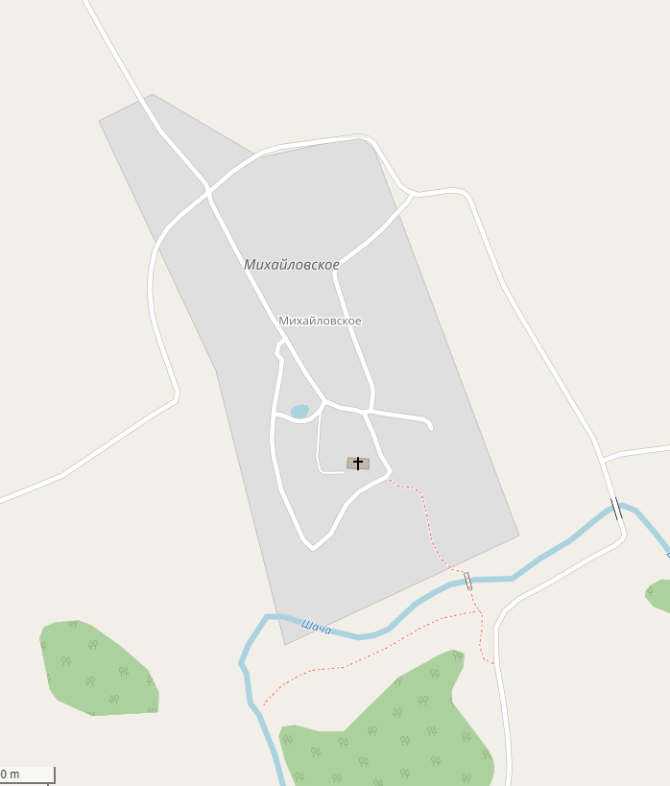

Условные обозначения:

Месторасположение объекта культурного наследия.

М 1:2000

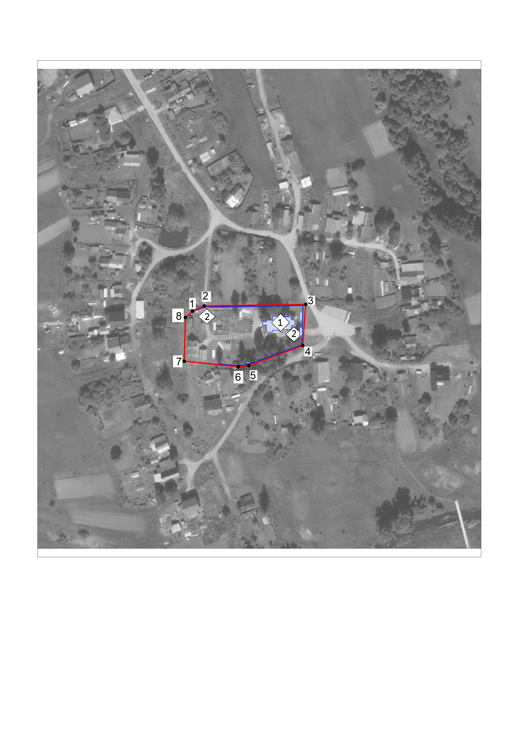

Характерная (поворотная) точка границы территории объекта культурного наследия и ее номер.

Объект культурного наследия в составе: 1 – Церковь Рождества Богородицы, 2 – ограда с воротами.

Граница территории объекта культурного наследия.

Условные обозначения:

Координаты

характерных (поворотных) точек границ территории объекта культурного наследия регионального значения «Ансамбль центра села Михайловское», XIX в.: «Церковь Рождества Богородицы с интерьером», 1811 г., «Ограда с воротами», XIX в. (Ивановская область, Фурмановский район, с. Михайловское, 44)

Система координат МСК-37

|  |  |  |
| --- | --- | --- |
| Номер поворотной точки | Координаты | |
| X | Y |
| 1 | 340604.01 | 2226605.15 |
| 2 | 340608.24 | 2226614.71 |
| 3 | 340609.48 | 2226695.89 |
| 4 | 340576.55 | 2226693.47 |
| 5 | 340560.40 | 2226650.34 |
| 6 | 340559.61 | 2226641.83 |
| 7 | 340563.93 | 2226598.55 |
| 8 | 340598.89 | 2226599.72 |
| 1 | 340604.01 | 2226605.15 |

Описание

границ территории объекта культурного наследия регионального значения «Ансамбль центра села Михайловское», XIX в.: «Церковь Рождества Богородицы с интерьером», 1811 г., «Ограда с воротами», XIX в. (Ивановская область, Фурмановский район, с. Михайловское, 44)

| Прохождение границы | | Описание прохождения границы |
| --- | --- | --- |
| от точки | до точки |
| 1 | 2 | в северо-восточном направлении 10,40 м. |
| 2 | 3 | в северо-восточном направлении 81,19 м. |
| 3 | 4 | в юго-западном направлении 33,01 м. |
| 4 | 5 | в юго-западном направлении 46,05 м. |
| 5 | 6 | в юго-западном направлении 8,54 м. |
| 6 | 7 | в северо-западном направлении 43,49 м. |
| 7 | 8 | в северо-восточном направлении 34,98 м. |
| 8 | 1 | в северо-восточном направлении 7,48 м. |

Режимы

использования земельных участков в границах территории объекта культурного наследия регионального значения «Ансамбль центра села Михайловское», XIX в.: «Церковь Рождества Богородицы с интерьером», 1811 г., «Ограда с воротами», XIX в. (Ивановская область, Фурмановский район, с. Михайловское, 44)

Запрещается:

– строительство объектов капитального строительства;

– увеличение объемно-пространственных характеристик объектов капитального строительства, существующих на территории объектов культурного наследия;

– проведение земляных, строительных, мелиоративных и иных работ, за исключением работ по сохранению объекта культурного наследия или его отдельных элементов, сохранению историко-градостроительной или природной среды объекта культурного наследия;

– ведение хозяйственной деятельности, не направленной на обеспечение функционирования объекта культурного наследия в современных условиях;

– ведение хозяйственной деятельности, противоречащей требованиям обеспечения сохранности объекта культурного наследия.

Разрешается:

– проведение работ по сохранению объекта культурного наследия;

– проведение работ по сохранению историко-градостроительной или природной среды объекта культурного наследия;

– ведение хозяйственной деятельности, не противоречащей требованиям обеспечения сохранности объектов культурного наследия и позволяющей обеспечить функционирование объекта культурного наследия в современных условиях.